Załącznik nr 1

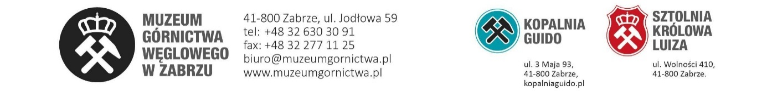

ZPP/354/MGW/2018

FORMULARZ OFERTY
na wykonanie dostawy / usługi/roboty budowlane* o wartości netto poniżej kwoty określonej w art. 4 pkt 8

- Nazwa i adres ZAMAWIAJĄCEGO:
Muzeum Górnictwa Węglowego w Zabrzu, ul. Jodłowa 59, 41-800 Zabrze
Sprawę prowadzi: Bożena Mazur, tel. 32 630 30 91 wewn. 4022, fax. 32 277-11-25,
e – mail: oferty@muzeumgornictwa.pl

II. Nazwa przedmiotu zamówienia:

Zakup specjalistycznych urządzeń do prac konserwatorskich.

III. Nazwa i adres WYKONAWCY

...................................................................................................................................................................

1. Oferuję wykonanie przedmiotu zamówienia za:
- cenę netto/cenę brutto/wartość podatku VAT: …………………………………………………………………………….

zgodnie z wypełnionym formularzem cenowym.
2. Oświadczam, że zapoznałem się z opisem przedmiotu zamówienia i nie wnoszę do niego zastrzeżeń.
3. Załącznikiem do niniejszego formularza stanowiącymi integralną część oferty są:
- KRS/Wypis z Centralnej Ewidencji i Informacji o Działalności Gospodarczej – z ostatnich 6 miesięcy.

................................, dn. ............................ ..................................................................
(podpis(y) i pieczęcie osób upoważnionych
do reprezentowania Wykonawcy)

